Contenido
1. Introducción 2
2. Descripción general del sistema 3
3. Requisitos del sistema 4
3.1. Requisitos de hardware 4
3.2. Requisitos de software 4
4. Instalación del kit físico 5
5. Configuración inicial 6
6. Uso de la plataforma web 12
7. Mantenimiento y soporte 18
8. Preguntas frecuentes (FAQ) 19

1. Introducción

Este manual tiene como objetivo guiar al usuario en el proceso de instalación, configuración y uso del sistema AquaVision™.
AquaVision™ es un sistema inteligente de monitoreo de consumo de agua diseñado para hogares y pequeñas empresas. Ofrece un kit que permite visualizar en tiempo real los niveles de consumo, recibir alertas ante posibles fugas y generar reportes históricos desde una aplicación web intuitiva.

El documento está dirigido tanto a usuarios finales como a instaladores técnicos que participen en la implementación del sistema.

2. Descripción general del sistema

El sistema AquaVision™ se compone de un kit físico instalado en la red de agua y una plataforma web conectada al servicio en la nube.

Componentes principales:
- Sensor de flujo: mide el caudal de agua en tiempo real.
- Módulo ESP32: procesa los datos y los transmite a la nube mediante Wi-Fi.
- Display OLED: muestra la configuración inicial del kit como también los datos medidos por minuto junto con el caudal en L/min (litros/minuto) de forma más práctica.
- Plataforma web AquaVision™: interfaz gráfica donde el usuario puede consultar consumos, generar reportes, configurar alertas, entre otras actividades. [VER “Uso de la plataforma web”]
- Panel de administración: disponible para usuarios administradores, permite gestionar sensores, métricas y reportes exclusivos.

3. Requisitos del sistema

3.1. Requisitos de hardware
- Fuente de alimentación (5V/2A).
- Acceso a red Wi-Fi estable (mínimo 2.4 GHz).
- Dispositivo (móvil/PC escritorio) con navegador web moderno.
- Espacio físico cercano al punto de medición de agua.

3.2. Requisitos de software
- Navegador compatible con JavaScript habilitado.
- Usuario registrado en la plataforma AquaVision™.
- Credenciales de acceso al panel (usuario y contraseña).
- Kit medidor autorizado con ID configurado en la instalación.

4. Instalación del kit físico

Contenido:
- IMPORTANTE: Confirmar previo a la instalación que el alta del kit se efectivizó y el personal de AquaVision™ le proporcionó los datos necesarios para la instalación.
- Instrucciones paso a paso para la instalación del sensor y el módulo.
- Precauciones de seguridad.
- Imágenes.

Pasos:
- Ubique el tramo de cañería donde se instalará el sensor de flujo.
- Corte el suministro de agua antes de manipular las conexiones.
- Monte el sensor asegurando una correcta orientación del flujo (ver flecha en el cuerpo del sensor).
- Alimente el módulo con la fuente correspondiente. Luego de conectado el kit a una fuente de alimentación podrá continuar con la sección “5. Configuración inicial”.

5. Configuración inicial

Contenido:
- Cómo conectar el módulo al Wi-Fi.
- Cómo vincular el sensor a la cuenta de usuario.
- Ejemplo de interfaz (capturas de pantalla de la web).

Pasos
- Una vez conectado el kit a una fuente de alimentación podrá ver en el display OLED, por un lado, el logo de AquaVision™:
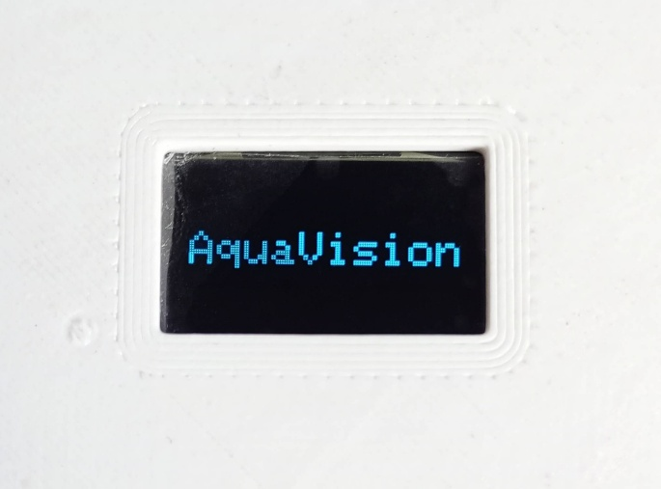
Luego, se indicará que el kit está intentando establecer conexión con las redes WiFi guardadas:
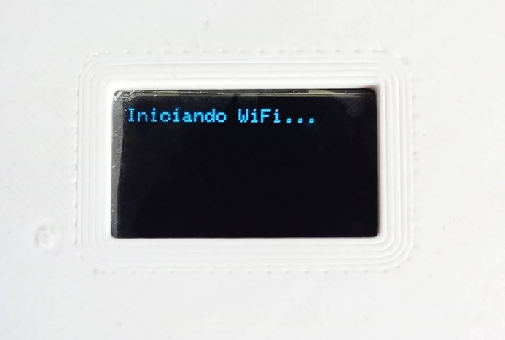
En caso de no encontrar ni poder establecer conexión con una red WiFi ya sea porque nunca se configuró una, o bien, la que tenía configurada cambió de contraseña o dejó de estar activa, el kit se pondrá en un modo de AP (Access Point).
En este modo, el kit aparecerá dentro del listado de redes disponibles por cercanía pudiendo ser accedida desde cualquier dispositivo que tenga una placa de red (móvil/tablet/notebook/pc escritorio/etc) con el fin de poder configurarle una nueva red.
- Una vez iniciado el kit en modo AP, se podrá visualizar la red “AquaVision-Setup” con su clave por defecto “aquavision”:
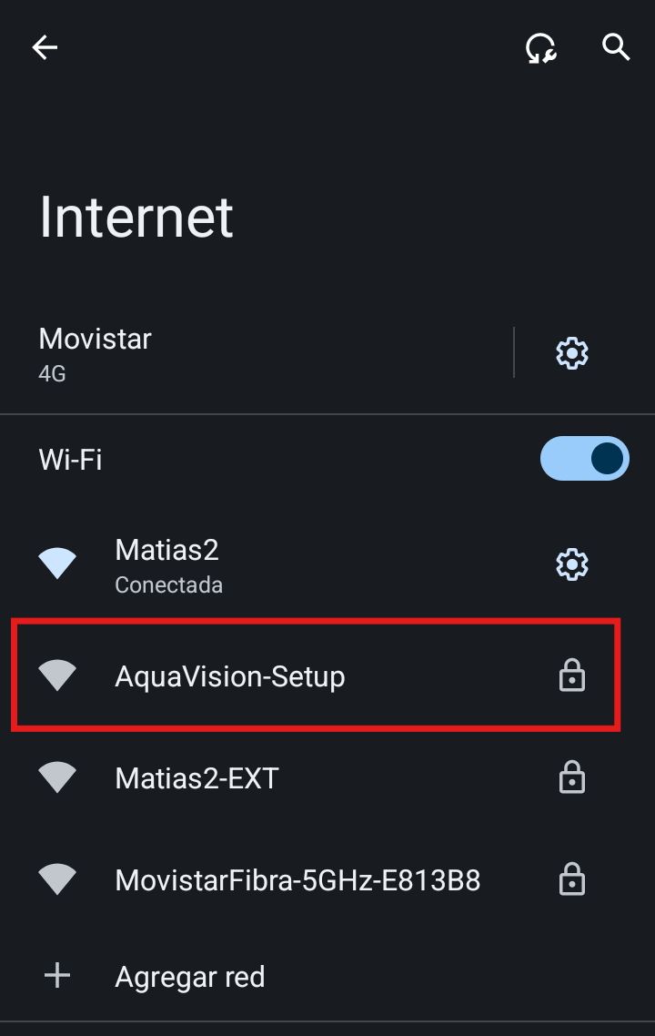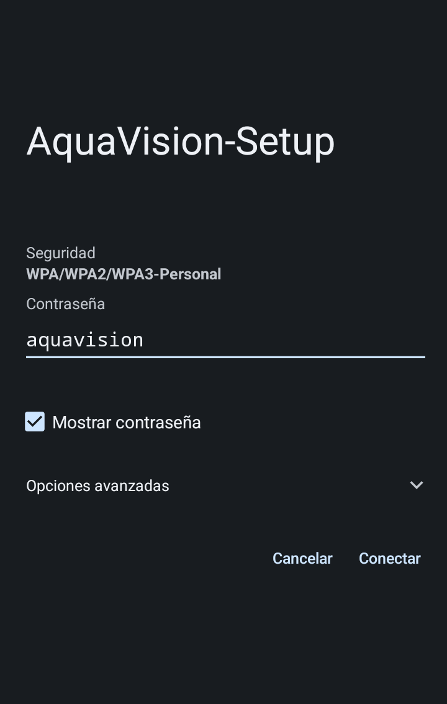
Luego, se habilitará el acceso a un portal con el fin de configurar la red a la cual estará asociado el kit, para hacer esto se debe ingresar tocando en la red conectada de “AquaVision-Setup” o bien, desde las notificaciones en caso de estar habilitadas:
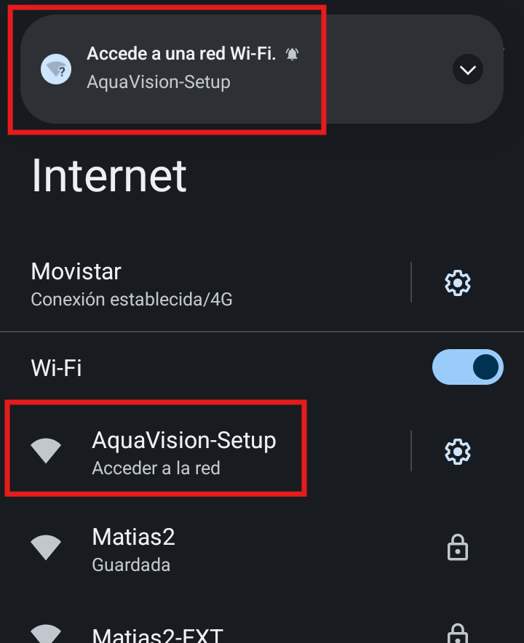
Dentro del portal se debe ingresar a “Configure WiFi”, en esta nueva sección aparecerán los campos para rellenar con el SSID (nombre de la red) y su clave, se puede rellenar tanto manualmente como seleccionando entre el listado de redes WiFi descubiertas por cercanía:
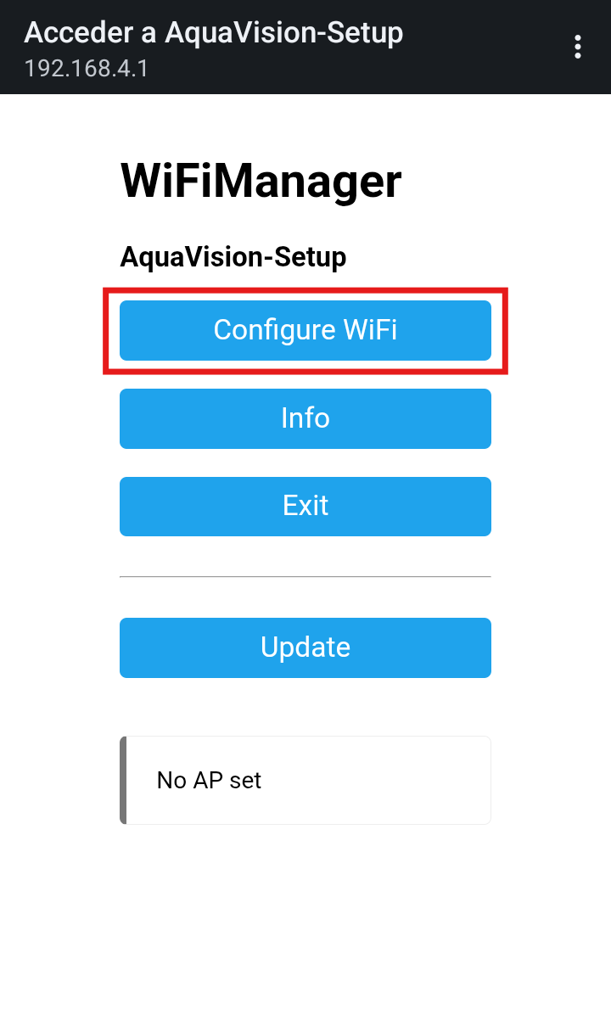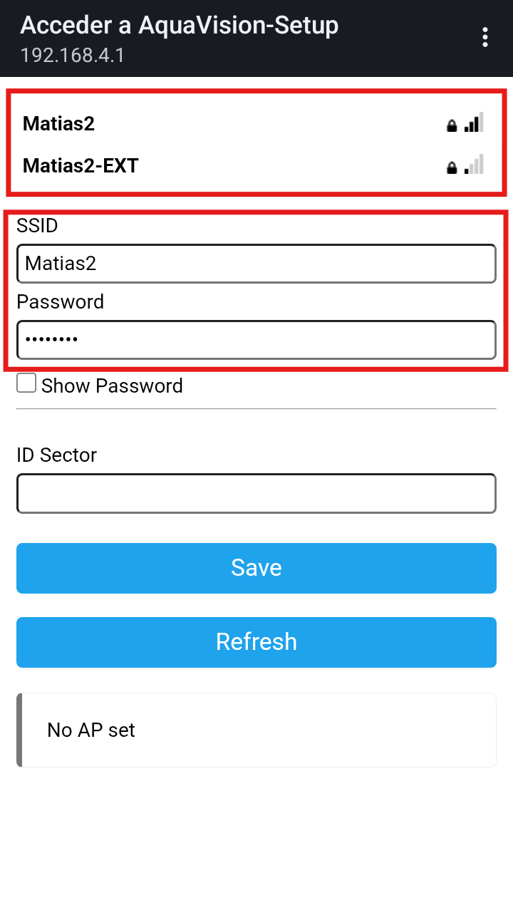
Luego de configurar el WiFi, se debe ingresar el ID del sector/kit el cual el personal de AquaVision™ le proporcionó al completar el alta del nuevo kit solicitado. Es importante que se ingrese únicamente el ID proporcionado ya que de no hacerlo el kit no podrá conectarse con los servicios de AquaVision™ y no enviará sus datos.
Una vez ingresado el ID, se finaliza la configuración tocando en “Save”, aparecerá un cartel indicando que se guardaron las credenciales y se está intentando establecer conexión con la red.
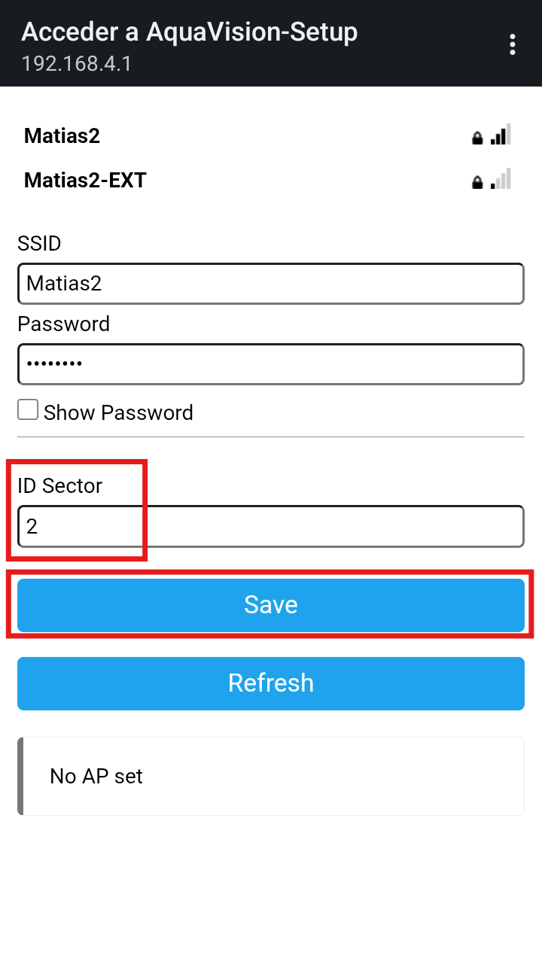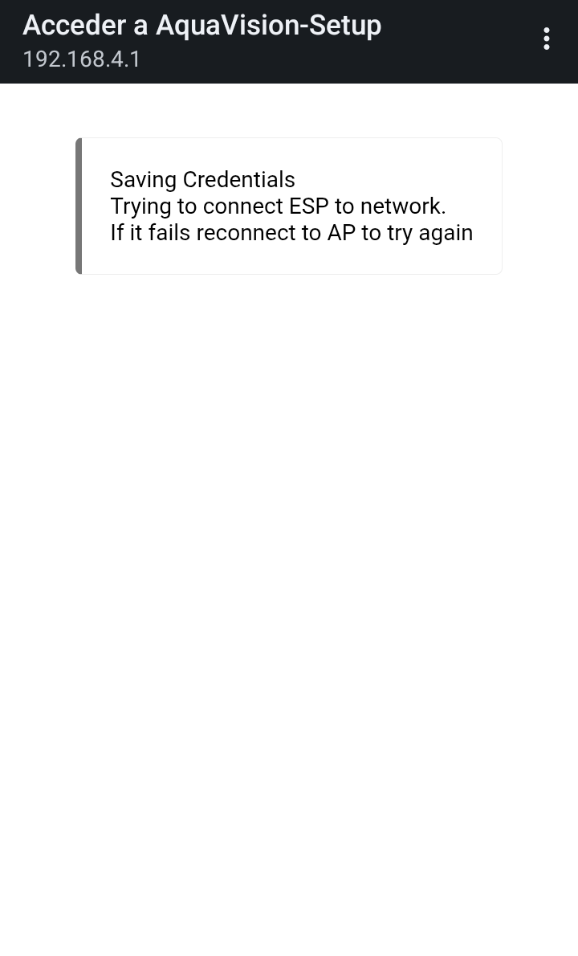
Finalizada esta configuración, en caso de poder establecer conexión con la red, el kit dejará de estar en modo AP por lo que no se visualizará más desde el listado de redes cercanas:
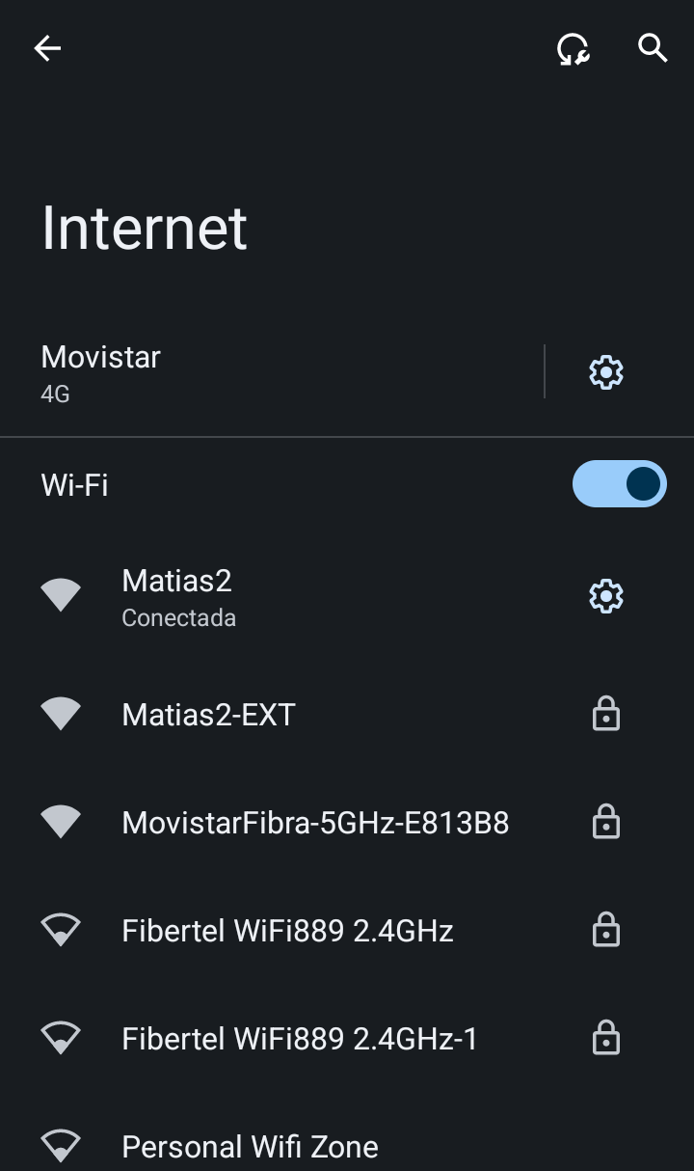
- Luego de encontrar una red WiFi a la que conectarse, el kit indicará que logró conectarse:
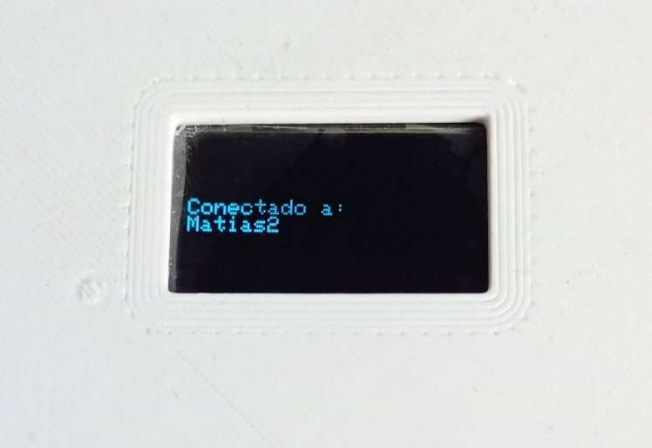
- Seguido de esto indicará, por un lado, la sincronización horaria y, por último, el intento de conexión con el servidor MQTT de AquaVision™ al cual enviará los datos:
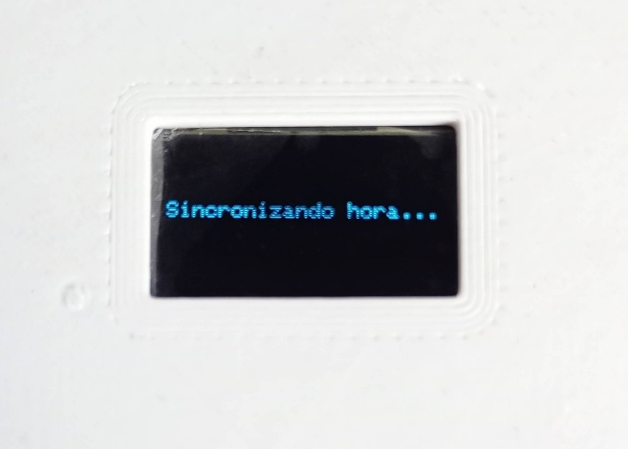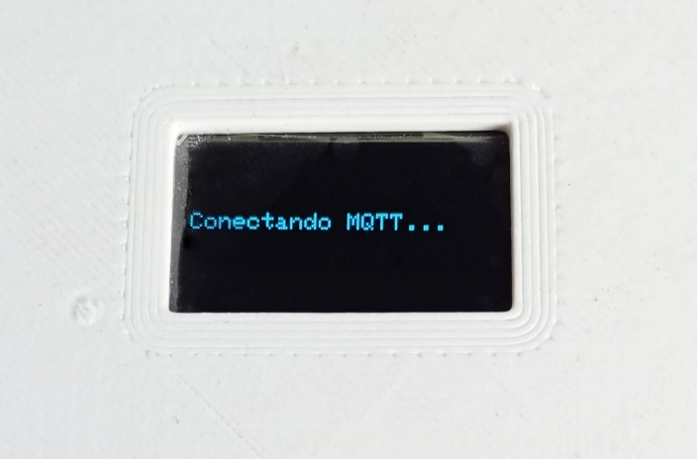
- Finalmente, al conectar se podrá visualizar la pantalla final la cual contiene los datos tanto del caudal en L/min, los litros acumulados durante el minuto actual entre otros estados como el propio del sensor en la parte de arriba o de la red y servidor MQTT abajo:
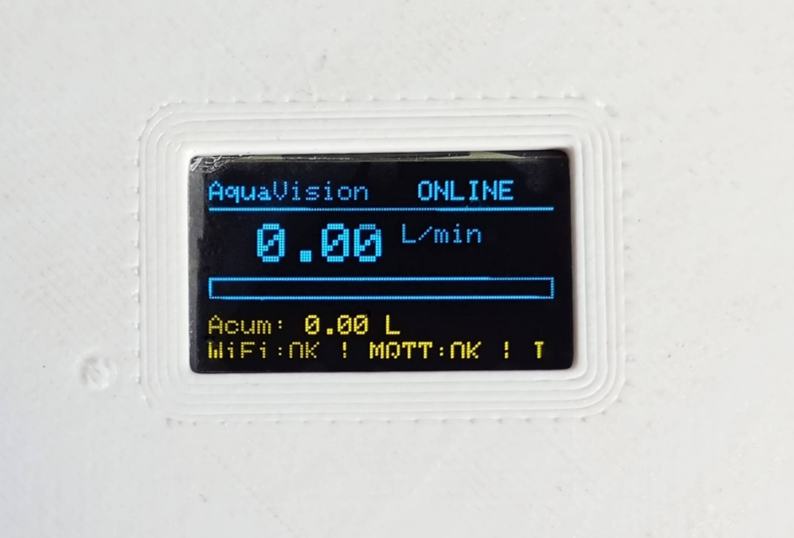
- El sistema comenzará a recibir datos automáticamente tras unos segundos.
- Podrá ver el sensor junto con las mediciones de los últimos minutos, su estado y otros datos característicos en el panel de “Mi Cuenta”.

6. Uso de la plataforma web

Sección “Inicio”: muestra el consumo total diario por hora con gráficos dinámicos como también notificaciones y datos importantes a considerar.
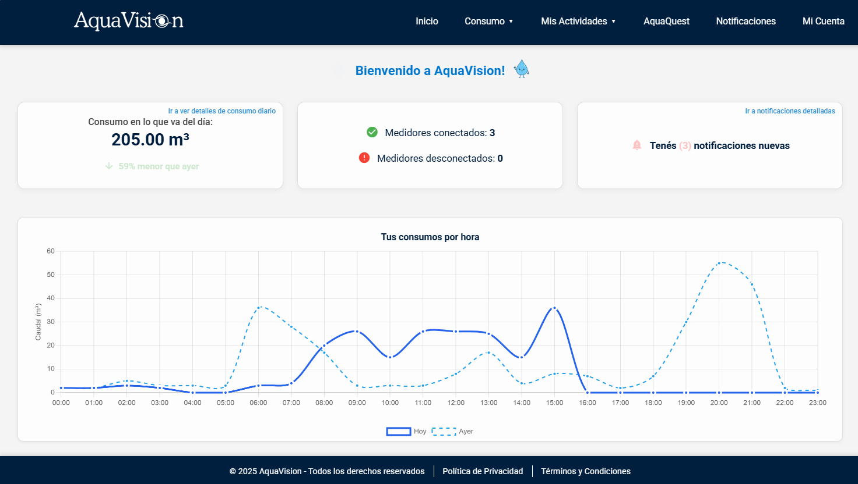
Sección “Consumo”
“Reportes diario”: permite visualizar el consumo sectorizado o total visualizando un día en particular. Permite descargar estas estadísticas en formato PDF o CSV.
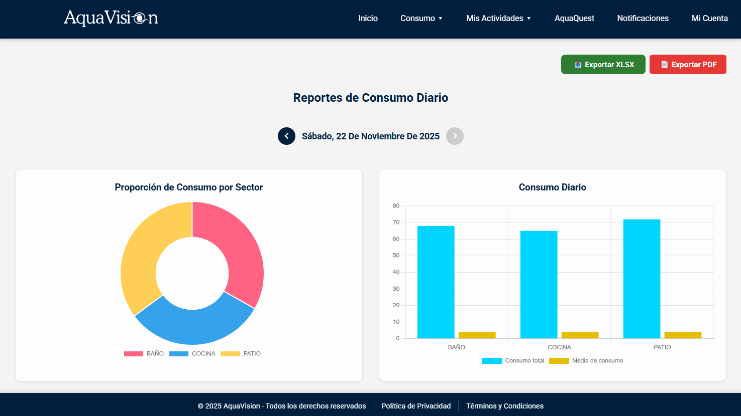
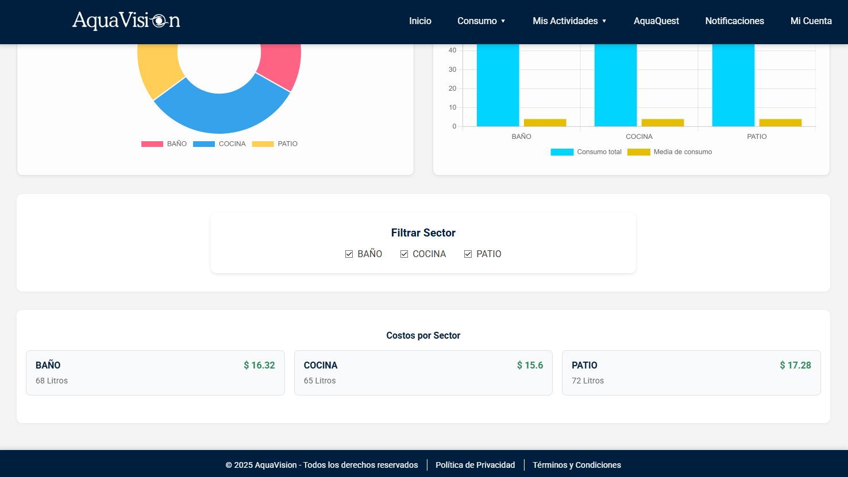
“Reportes histórico”: permite visualizar el consumo sectorizado o total visualizando un período de días preconfigurado o configurando uno mismo el período. Permite descargar estas estadísticas en formato PDF o CSV.
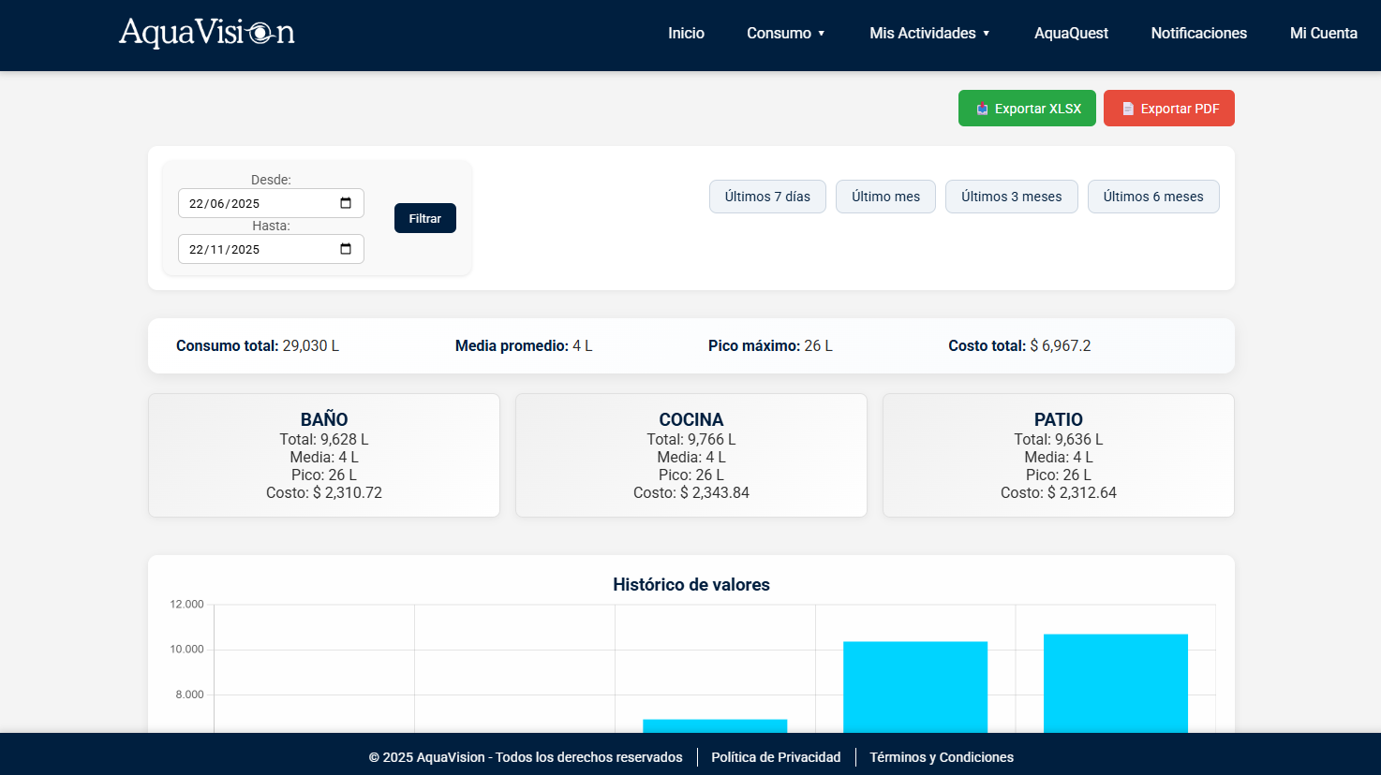

“Predicción”: permite visualizar una predicción única para el transcurso del mes en curso diferenciando por sector, como también visualizar hallazgos clave gracias a las predicciones.
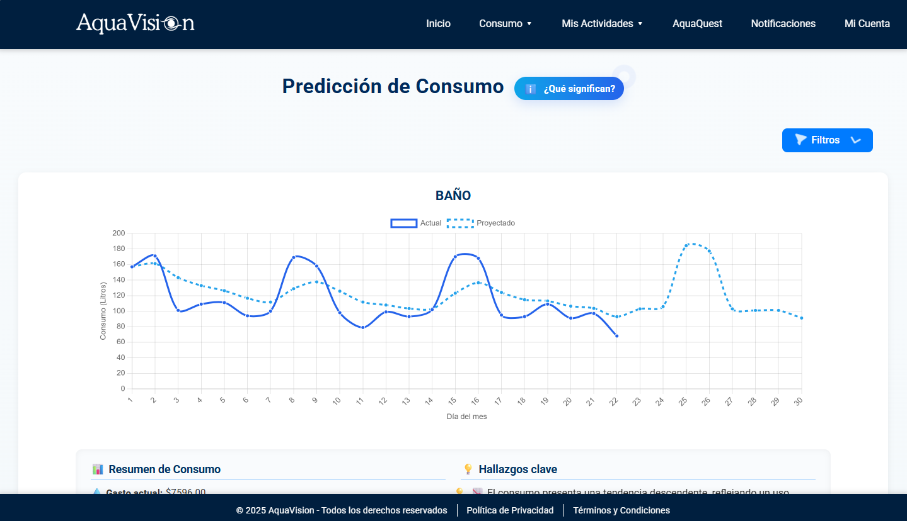
Sección “Mis actividades”
“Resumen”: permite visualizar el consumo de cada sensor por hora permitiendo configurar distintos eventos realizados durante el día (Limpieza, Riego, Lavado, etc).
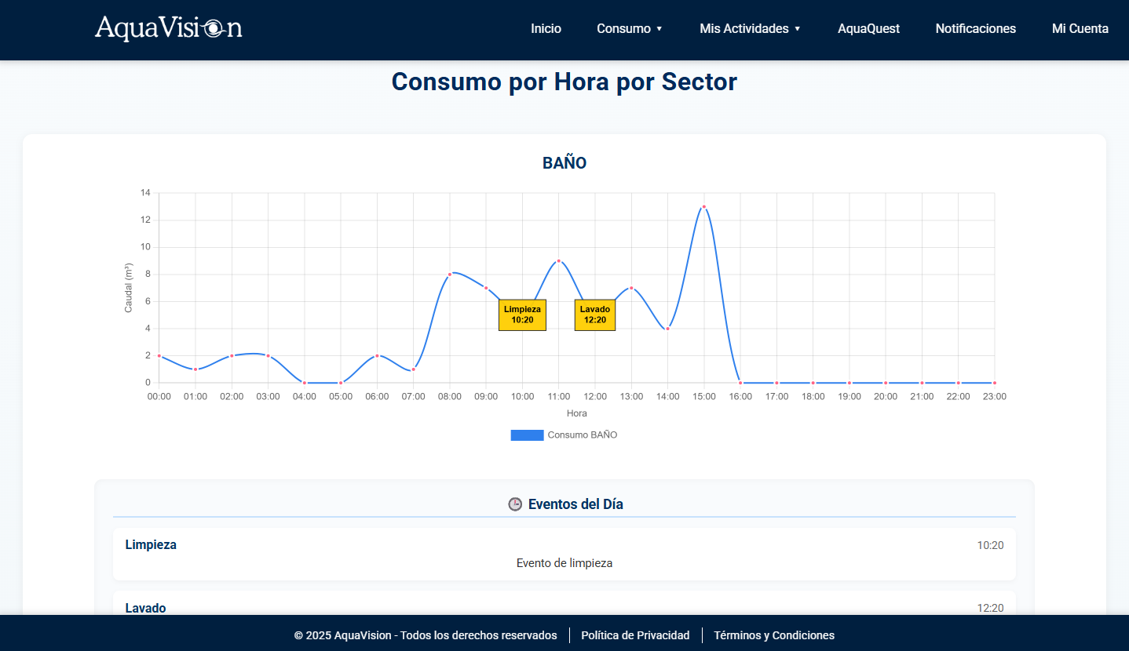
“Detalle”: permite visualizar todas las actividades creadas con su estado (En proceso, Finalizado) mostrando más detalles de las mismas.
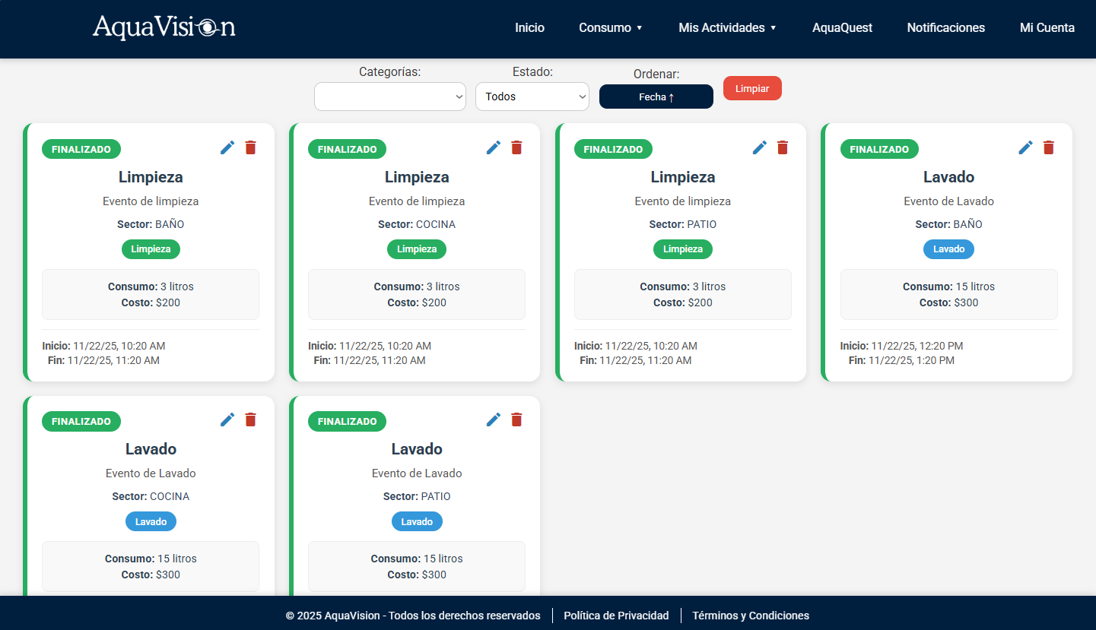
“Nueva actividad”: permite crear una nueva actividad configurando manualmente sus características.
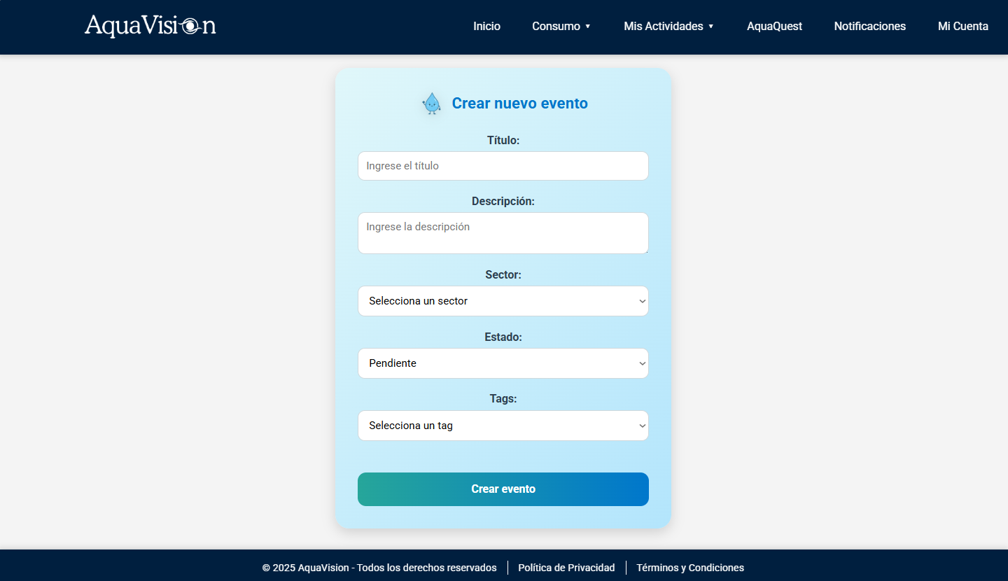
Sección “AquaQuest”: permite al usuario aprender sobre el cuidado del agua mediante distintas actividades (minijuegos, trivias, desafíos, rankings, medallas) pudiendo obtener puntos para ser canjeados por recompensas.
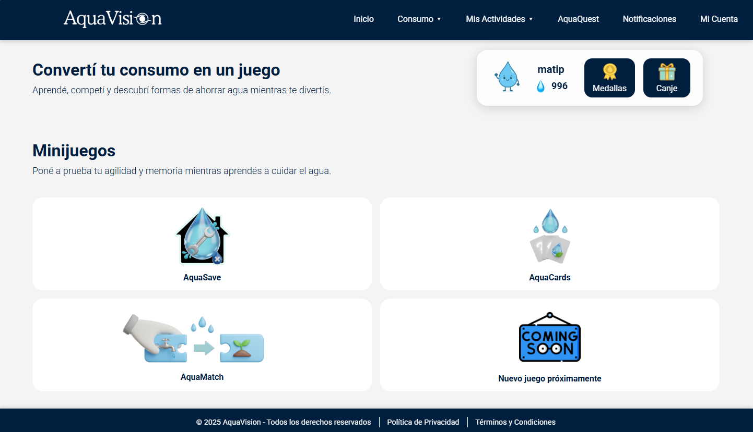
Sección “Notificaciones”: notifica al usuario nuevas actividades ocurridas pudiendo detectar un flujo anómalo o fuga, desconexiones de sensores, logros obtenidos y más.
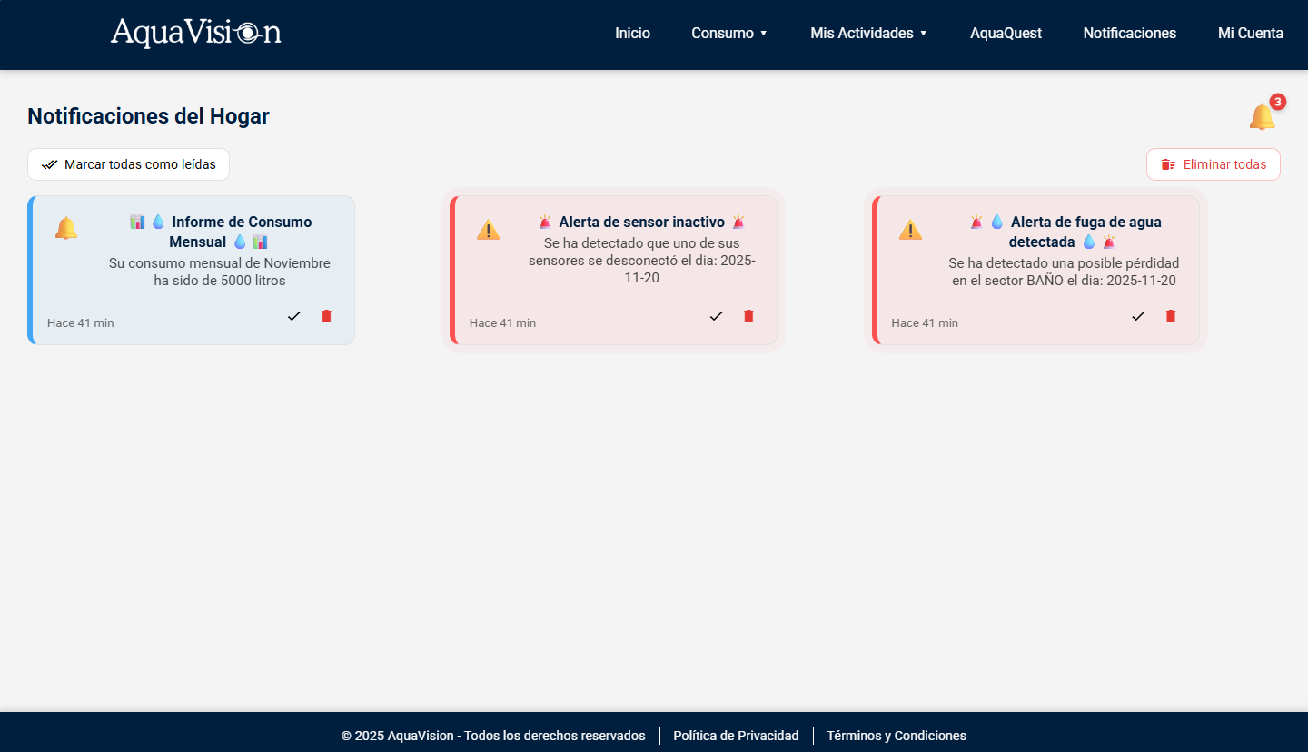
Sección “Mi cuenta”: permite visualizar todos los datos personales ya sean datos del usuario, datos del hogar, datos de facturación, visualizar logros históricos y administrar los sensores registrados.
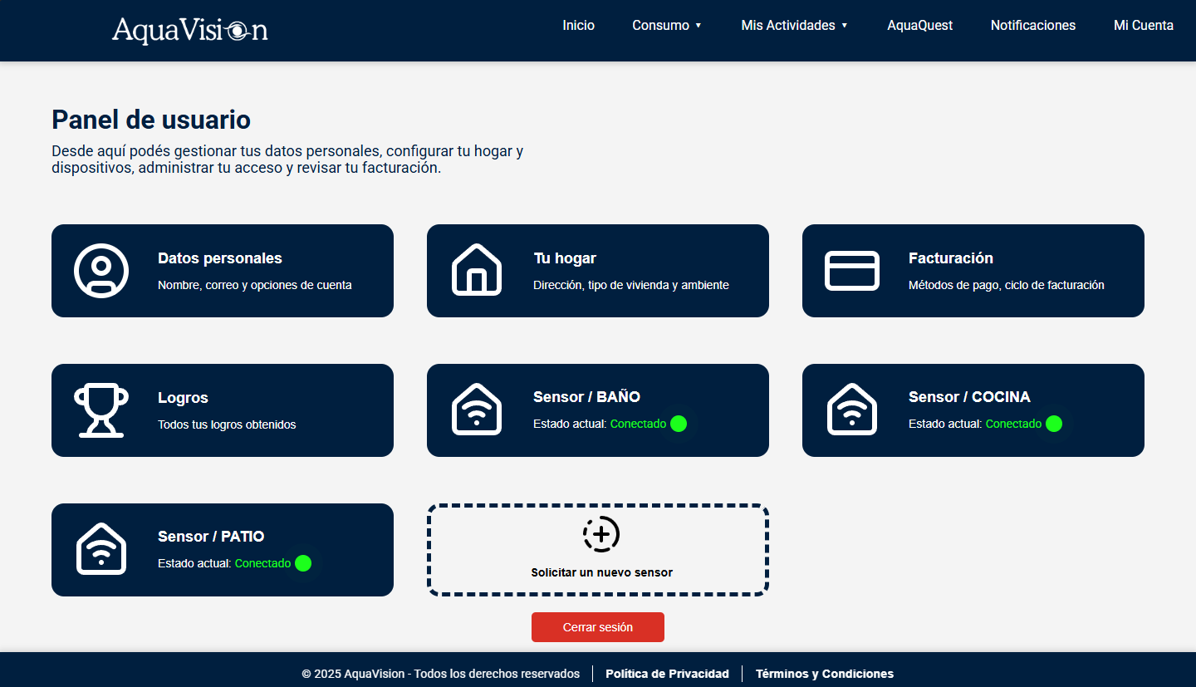

7. Mantenimiento y soporte

Recomendaciones generales:
- Verifique periódicamente que el sensor no presente obstrucciones.
- Mantenga el módulo en un ambiente seco y ventilado.
- Si el dispositivo no transmite datos, reinícielo manteniendo presionado el botón de reset durante 5 segundos.
- Ante problemas persistentes, contacte a soporte técnico desde la sección Mi cuenta → Entrando a los datos del sensor → Soporte Técnico.

8. Preguntas frecuentes (FAQ)

¿Puedo usar AquaVision™ sin conexión Wi-Fi?
No, el módulo requiere conexión activa a internet para enviar datos a la plataforma.

¿Cuántos sensores puedo registrar por cuenta?
Cada usuario puede asociar múltiples sensores dependiendo del plan contratado.

¿Qué pasa si cambio de router o red Wi-Fi?
Puede mantener presionado el botón de reset en el módulo ESP32 dentro del kit y volver a configurar la red Wi-Fi.

